МІНІСТЕРСТВО ОСВІТИ І НАУКИ, МОЛОДІ І СПОРТУ УКРАЇНИ

НАЦІОНАЛЬНИЙ ТЕХНІЧНИЙ УНІВЕРСИТЕТ УКРАЇНИ

“КИЇВСЬКИЙ ПОЛІТЕХНІЧНИЙ ІНСТИТУТ

імені ІГОРЯ СІКОРСЬКОГО”

КАФЕДРА КОНСТРУЮВАННЯ ЕОА

ЗВІТ

з лабораторної роботи №2 по курсу «Алгоритмічні мови та програмування – 2» на тему «Алгоритми сортування»

Виконав:

студент гр. ДК-72

Сябренко О.О.

Київ – 2018

Тема роботи: алгоритми сортування

Мета роботи: ознайомлення з алгоритмами сортування

Завдання: отримати масив символів (a-z, 0-9) з файлу. Сортувати по зростанню значень символів. Функції: сортування (3шт) + функції заповнення масиву (випадковими числами, читання з файлу, запису до файлу.

Посилання на codebase в GitHub репозиторії: https://github.com/sgubar/2018/tree/master/dk72/AlexandraSyabrenko/lab2

Блок-схема алгоритму:

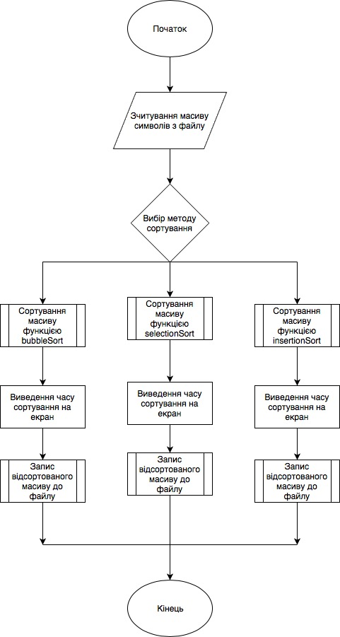

Bubble Sorting

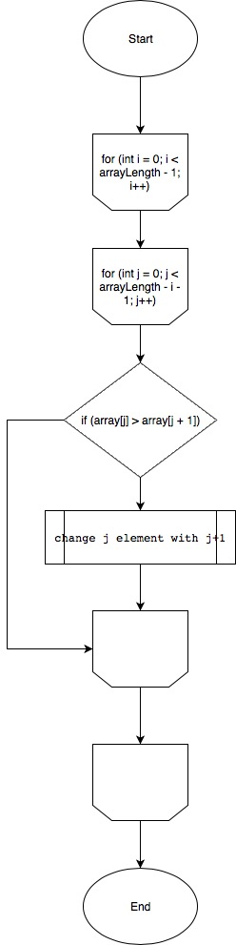

Selection Sorting

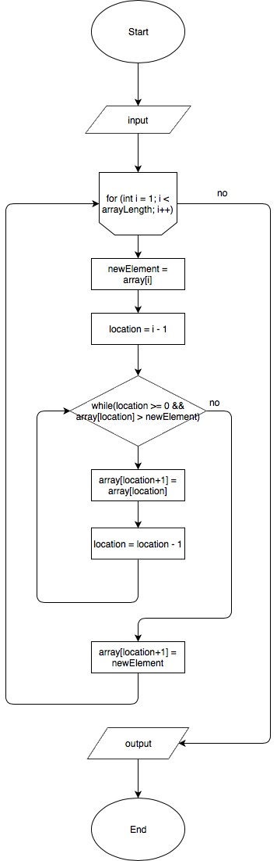

Insert Sorting

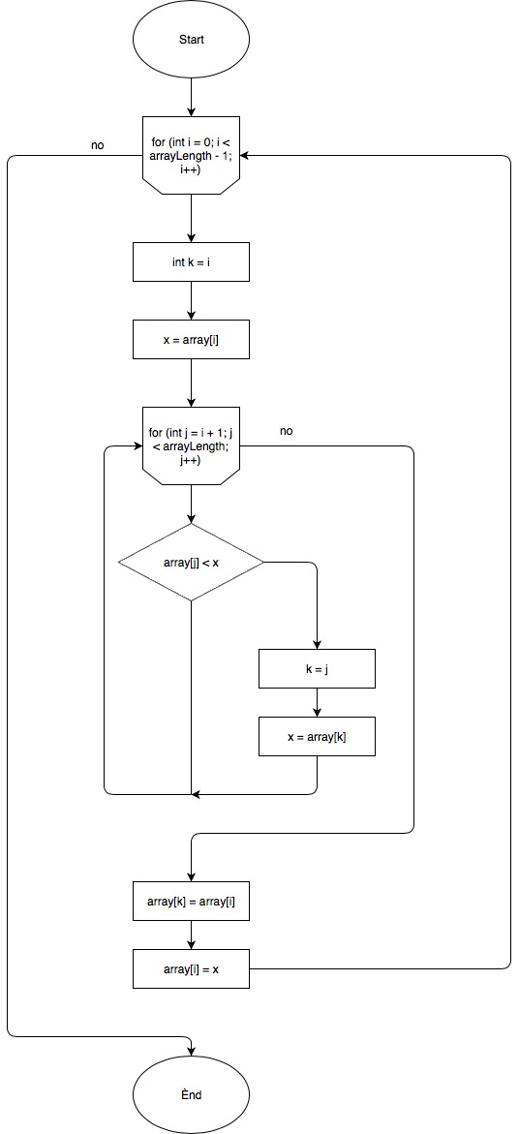

Висновок:

В ході виконня цієї лабораторної роботи, я ознайомилась з простими алгоритмами сортування: бульбашки, вибору та вставки. Визначила складність кожного з алгоритмів сортування. Також практично визначила час сортування, що затрачений кожним з алгоритмів для сортування мого масиву.